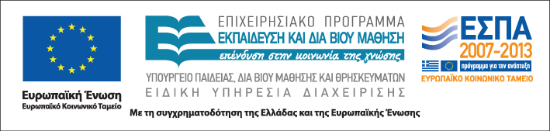

Επιστημονική ομάδα & ομάδα υποστήριξης:

Κωνσταντίνος Κλουβάτος,
Δάσκαλος ειδικής αγωγής,
Διδάκτορας Επιστημών της Αγωγής,
Αν. Προϊστάμενος ΚΕΔΔΥ Νάξου

Τεχνικός της ομάδας υποστήριξης

Ιστοσελίδα
http://www.diapolis.auth.gr

Ηλεκτρονική διεύθυνση
diapolis-drasi4@lists.auth.gr




ΑΡΙΣΤΟΤΕΛΕΙΟ
ΠΑΝΕΠΙΣΤΗΜΙΟ
ΘΕΣΣΑΛΟΝΙΚΗΣ

Δράση: Επιμόρφωση εκπαιδευτικών και μελών της εκπαιδευτικής κοινότητας
Υποδράση: Εξ αποστάσεως Επιμόρφωση, Επιστ. υπεύθυνος: Κωνσταντίνος Μπίκος

ΕΞ ΑΠΟΣΤΑΣΕΩΣ
ΕΠΙΜΟΡΦΩΤΙΚΟ ΣΕΜΙΝΑΡΙΟ

Διαστάσεις της πολυμορφίας της σύγχρονης σχολικής τάξης: Η διαφοροποίηση της διδασκαλίας


Β’ Θεματικός κύκλος

Καλές πρακτικές διαφοροποίησης
της διδασκαλίας

Νότιο Αιγαίο
- – 22 Φεβρουαρίου 2012

Β΄ θεματικός κύκλος

Καλές πρακτικές διαφοροποίησης
της διδασκαλίας
Κωνσταντίνος Κλουβάτος

Τετάρτη 8 Φεβρουαρίου

18:00-20:15
1^{η} τηλεδιδασκαλία

Σάββατο 11 Φεβρουαρίου

Αυτόνομα οργανωμένη μάθηση
συμμετεχόντων εκπαιδευτικών:
αποστολή δραστηριοτήτων στον επιμορφωτή

Τετάρτη 15 Φεβρουαρίου

18:00-20:15
2η τηλεδιδασκαλία

Σάββατο 18 Φεβρουαρίου

Αυτόνομα οργανωμένη μάθηση
συμμετεχόντων εκπαιδευτικών:
αποστολή δραστηριοτήτων στον επιμορφωτή

Τετάρτη 22 Φεβρουαρίου
Τελική εξ αποστάσεως συνάντηση

18:00-19:45
Ολοκλήρωση εργασιών εξ αποστάσεως επιμορφωτικού σεμιναρίου
Ελένη Κατσαρού

19:45-20:00
Διάλειμμα

20:00-21:00
Συζήτηση
ανατροφοδότηση
&
Αξιολόγηση
εξ αποστάσεως
επιμορφωτικού σεμιναρίου

